CÂTEVA ASPECTE PRIVIND TURISMUL DE AGREMENT TRANSFRONTALIER. STUDIU DE CAZ: JUDEŢUL BIHOR – HAJDÚ-BIHAR

Emanuela HENŢ
Universitatea din Oradea, Facultatea de Construcţii şi Arhitectură, Oradea, România,
hentemanuela@yahoo.com

Abstract. Conceptul de euroregionalizare, respectiv euroregiune nu mai constituie de mult un subiect inovator, ci doar unul comun. Este şi cazul euroregiunii Bihor – Hajdú-Bihar, de care ne ocupăm în această lucrare. Obiectivele de constituire a acestei structuri transfrontaliere sunt multiple, însă lucrarea de faţă se va ocupa doar de cel privind turismul de agrement practicat de cele două judeţe învecinate de la graniţa de vest a României, respectiv de est a Ungariei, jud. Bihor şi jud. Hajdú-Bihar, unite sub această formă încă din 2002.

Key-words: euroregiune; turism de agrement; potenţial turistic transfrontalier; teritoriu

Introduction
Cercetările întreprinse în prezenta lucrare reprezintă o analiză teoretico-ştiinţifică a unor aspecte ce privesc turismul de agrement, ca urmare a relaţiilor transfrontaliere dintre judeţul Bihor (RO) şi judeţul Hajdú-Bihar (HU).
Organizarea acestei lucrări a avut în vedere 3 nivele de observaţie: instituţional, potenţialul şi cadrul natural, potenţialul socio-economic de la nivelul celor 2 judeţe.

Baza conceptuală şi avantaje
Specificul apariţiei şi dezvoltării euroregiunilor este acela de interrelaţionare, de ajutor şi dezvoltare reciprocă la toate nivelele. Multe dintre aceste euroregiuni, datorită spaţiului mare pe care îl ocupă şi a atâtor diferenţieri de limbă şi cultură sau avantaje socio-economice, au dat greş (cel mai elocvent exemplu pentru lucrarea de faţă, premergător constituirii euroregiunii de care ne ocupăm, este Euroregiunea Carpatica). Extrapolând, nici în viaţă nu ajunge ca două terenuri alipite sau apropiate pentru ca ele să se dezvolte într-un tandem avantajos, întrucât proprietarii lor, în calitate de vecini, nu practică acelaşi management şi nu adoptă aceleaşi tehnici şi proceduri de dezvoltare, chiar dacă relaţiile de vecinătate sunt bune. Pornind de la acest exemplu naiv din cotidian, ne putem firesc întrebarea cum s-ar putea dezvolta reciproc avantajos societăţile ce locuiesc pe teritorii cu limite administrative apropiate, dar de ranguri diferite? Cu alte cuvinte, nici în cazul euroregiunilor nu ajunge să ai teritorii apropiate pentru ca dezvoltarea celor două sau mai multor spaţii alăturate să se facă la fel sau în acelaşi timp. Acesta este şi motivul pentru care, credem noi, euroregiunile mici au avut mai multe şanse de reuşită. Din categoria acestora din urmă amintim cazul Euroregiunii Bihor – Hajdú-Bihar, formată în octombrie 2002, de către Consiliul Judeţean Bihor şi Autoguvernarea Hajdú-Bihar, la Acordul de înfiinţare aderând atât Municipiul Oradea, cât şi Autoguvernarea Debrecen.
Pentru a înţelege cele ce le vom expune în cele ce urmează, considerăm util a spune că o bună cooperare transfrontalieră trebuie să întrunească următoarele criterii, şi-anume:
- comunitatea de limbă şi cultură,
- aceeaşi moştenire istorică,
- areal transfrontalier comun,
- poziţia geografică comună,
- echilibrul economic minimal.
Ceea ce vine în sprijinul acestei înţelegeri sunt cele câteva definiţii care stau la baza fenomenului euroregional. Astfel, în primul rând vom vorbi despre ceea ce înseamnă teritoriul unui stat. Acesta este partea globului pământesc delimitată prin frontiera de stat, cuprinzând solul, subsolul, apele şi coloana aeriană de deasupra solului şi apelor, asupra căreia se exercită suveranitatea statului. În general, teritoriul unui stat – enumerarea caracteristicilor unui teritoriu în lucrarea de faţă sunt raportate doar la statele avute în discuţie, România şi Ungaria – poate fi privit din mai multe puncte de vedere, anume:
- din punct de vedere geografic, vorbim despre teritoriu unitar sau divizat. În cazul nostru, atât România, cât şi Ungaria sunt state unitare;
- din punct de vedere politic teritoriul unui stat poate avea o structură unitară sau federală. În cazul nostru, atât România, cât şi Ungaria au o structură unitară;
- din punct de vedere naţional statele pot fi naţionale sau multinaţionale. În cazul nostru, chiar dacă pe teritoriul ambelor state locuiesc şi minorităţi etnice, atât România, cât şi Ungaria, sunt state naţionale.
Conform Constituţiei celor două ţări, acesta este inalienabil, adică netransmisibil altuia prin nici o modalitate, iar frontierele sale sunt stabilite prin lege organică.
Din punct de vedere administrativ teritoriul celor două ţări vecine sunt organizate în judeţe, oraşe şi comune. Acestea din urmă, după legea administraţiei locale a Ungariei, poartă denumirea de „localităţi cu caracter rural”.
Al doilea termen pe care îl analizăm pe scurt este cel al frontierei de stat (Miclea, 2000). El este întâlnit şi sub denumirea de graniţă sau hotar, având acelaşi înţeles, doar provenienţa lor în limbă este diferită, ca de altfel şi întrebuinţarea lor zilnică. Pentru exemplificare, vom spune că termenul „hotar” (din limba maghiară: határ) se foloseşte, mai ales, pentru a desemna linia despărţitoare dintre judeţe, comune sau teritorii cadastrale; „graniţă” (din limba bulgară: granica şi limba germană: die Grentze) este denumită mai ales, linia ce desparte proprietăţile individuale şi, în sfârşit „frontiera” (din limba franceză: la frontière), folosit, mai ales pentru linia ce desparte ţările între ele (Miclea, 2000).
Dar nu vom mai insista cu această descriere, considerând că este cunoscută.
În raport de frontiera propriu-zisă, de-a lungul sectoarelor de frontieră, pentru Euroregiunea Bihor - Hajdú-Bihar, pe sectorul România-Ungaria există un mare număr de puncte şi birouri vamale care asigură traficul dinspre şi înspre România, cu dimensiuni teritoriale foarte reduse (tabel 1).
La nivelul aceluiaşi sector de frontieră – româno-maghiar –, în cadrul unităţii administrative Bihor – Hajdú-Bihar, există 4 puncte de trecere cu Ungaria, în regim internaţional de trecere (fig. 1) şi unul în regim ocazional de trecere (fig. 1).

Tabel 1. Puncte şi birouri vamale la nivelul Direcţiei regionale Oradea (după Ilieş, 2003)
Nr. crt. | Structura teritorială |  | Poziţia în teritoriu
Nr. crt. | Direcţia regională | Birou vamal/ Punct vamal  (b.v./ p.v.) | de interior | de frontieră
1. | ORADEA, jud. Bihor | Oradea (b.v.) | X | -
1. | ORADEA, jud. Bihor | Borş (b.v.) | - | X
1. | ORADEA, jud. Bihor | Episcopia Bihor (b.v.) | - | X
1. | ORADEA, jud. Bihor | Salonta CFR (b.v.) | - | X
1. | ORADEA, jud. Bihor | Salonta rutier (b.v.) | - | X
1. | ORADEA, jud. Bihor | Valea lui Mihai (b.v.) | - | X
2. | ORADEA, jud. Satu Mare | Satu Mare (b.v.) | X | -
2. | ORADEA, jud. Satu Mare | Halmeu (b.v.) | - | X
2. | ORADEA, jud. Satu Mare | Petea (b.v.) | - | X
3. | ORADEA, jud. Maramureş | Baia Mare (b.v.) | X | -
3. | ORADEA, jud. Maramureş | Sighet (b.v.) | X | -
3. | ORADEA, jud. Maramureş | Câmpulung la Tisa (p.v.) | X | -

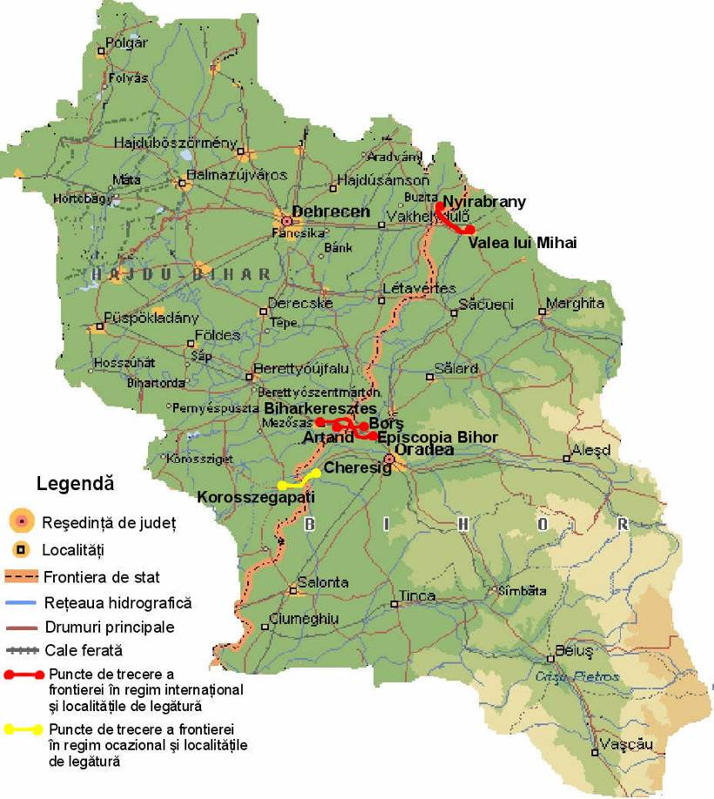
Figure 1 – Puncte de trecere a frontierei în cadrul Euroregiunii Bihor – Hajdú-Bihar (după: Popoviciu, 2007)

După cum se vede, fenomenul de colaborare în cadrul euroregiunilor constă în crearea unor legături directe între regiunile şi comunităţile aflate de o parte şi de alta a frontierelor de stat, în virtutea competenţelor autorităţilor locale. Am menţionat aceste puncte de trecere a frontierei pentru a observa multitudinea de posibilităţi în ceea ce priveşte traficul dinspre România spre Ungaria şi invers, cetăţenii locali având la îndemână foarte multe posibilităţi în această structură administrativ-teritorială de a trece frontiera pentru diverse activităţi, inclusiv cele privind turismul.
Nu în ultimul rând se impune a se face precizări despre sensul şi înţelesul cuvântului euroregiune. Astfel, euroregiunile pot fi definite ca fiind zone/regiuni transfrontaliere de interferenţă economică, dar nu numai, în care se valorifică în comun, de către două sau mai multe state, resursele umane şi materiale prin iniţierea şi derularea de activităţi şi programe agricole, industriale, de transport şi comunicaţii, turistice, comerciale etc. (Neguţ, 1998).
Sintetizând, vom spune că avantajele unor asemenea forme de cooperare sunt de necontestat, amintind cu titlu de exemplu doar pe cele mai edificatoare:
- dinamizarea relaţiilor economice şi comerciale între părţile membre,
- favorizarea schimburilor culturale, artistice şi ştiinţifice, a contactelor între persoane şi colectivităţi umane,
- cooperarea în domeniul ecologiei,
- asigurarea unor sisteme rapide şi eficiente de comunicaţii şi transport,
- dezvoltarea relaţiilor transfrontaliere în diverse domenii.

Obiectivele principale ale Euroregiunii studiate
Extensiunea teritorială mare a Euroregiunii Carpatica din care practic provin şi cele două administraţii teritoriale – Oradea şi Debrecen –, morfologia cadrului natural cu doi versanţi divergenţi, precum şi includerea în arealul acesteia a unei populaţii care depăşeşte populaţia totală a unor state asociate este un argument care stă la baza constituirii, în arealul acesteia, a unor noi Euroregiuni transfrontaliere de dimensiuni mai mici – cazul Euroregiunii Bihor - Hajdú-Bihar -, cu o funcţionalitate sporită, rezultate prin asocierea bilaterală a unor structuri teritorial-administrative aparţinând unor state apropiate. Astfel, modelul nostru euroregional, datorită faptului că:
- are poziţie privilegiată pe partea românească prin includerea parţială a unui sector din frontieră;
- este o structură de tip substatal, cu o valoare medie atât în ceea ce priveşte suprafaţa cât şi numărul locuitorilor;
- ca formă este apropiată de cea a unui sistem cu grad ridicat de funcţionalitate, fiind asigurată o distribuţie echilibrată în teritoriu a localităţilor şi a acestora faţă de centrele de reşedinţă (Debrecen şi Oradea);
- este o structură de cooperare transfrontalieră conturată în bazinul hidrografic al Crişurilor, respectiv Tisei, cu o morfologie caracterizată de o dispunere în trepte a principalelor unităţi de relief şi un accent puternic de complementaritate;
- beneficiază de un sistem de căi şi mijloace de comunicaţii favorabil complementarităţii, ca bază a dezvoltării economice;
- are o bază etnică dominant româno-maghiară cu pondere echilibrată a celor două etnii;
- are un nivel de dezvoltare economică ridicat pentru partea estică a Europei;
- include un singur sector de frontieră de stat,
iar obiectivele principale ale acestei organizări administrativ-teritoriale sunt cele de:
- menţinere şi dezvoltare a relaţiilor de bună vecinătate;
- identificare a domeniilor potenţiale de cooperare transfrontalieră;
- organizare şi coordonare a acelor activităţi care promovează colaborarea membrilor în plan social, economic, cultural, educaţional, ocrotirii sănătăţii, protecţiei mediului şi turismului;
- implementare a unor programe concrete în domenii de interes comun;
- promovare a unor relaţii de colaborare la nivelul locuitorilor şi al specialiştilor ce activează în diverse domenii de activitate de interes comun;
- promovare a cooperării Euroregiunii cu alte organizaţii internaţionale;
- sprijinire a membrilor Euroregiunii în transmiterea de informaţii utile, precum şi de elaborare în comun a unor proiecte ce vizează obţinerea de fonduri financiare de la Uniunea Europeană,
conduc la ideea că premisele cooperării transfrontaliere – istoria comună, cadru natural şi peisagistic complementar (fig. 2), componentă umană echilibrată numeric (fig. 3) şi etnic (fig. 4), resurse naturale şi edificii antropice valoroase, potenţial socio-economic complementar şi asemănător – şi-au atins maximul de valorificare a interrelaţionării între cele două state.

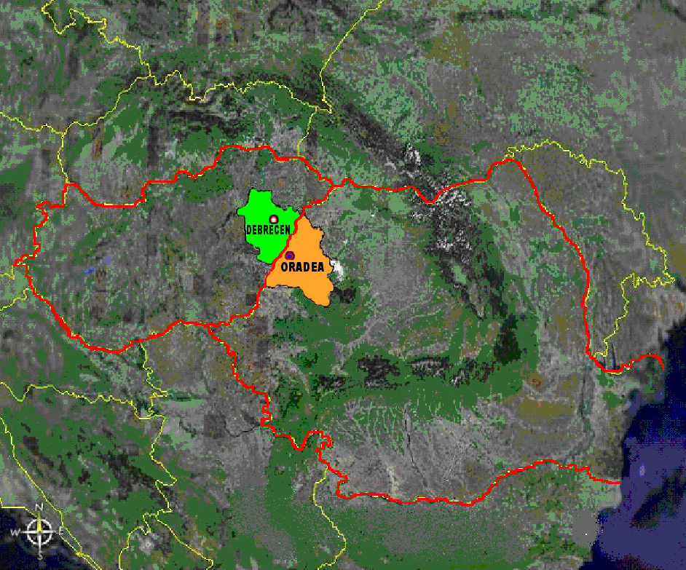
Figure 2 – Harta fizico-geografică a României şi Ungariei (sursa: National Geographic Society, 2005) - Delimitarea Euroregiunii Bihor - Hajdú-Bihar

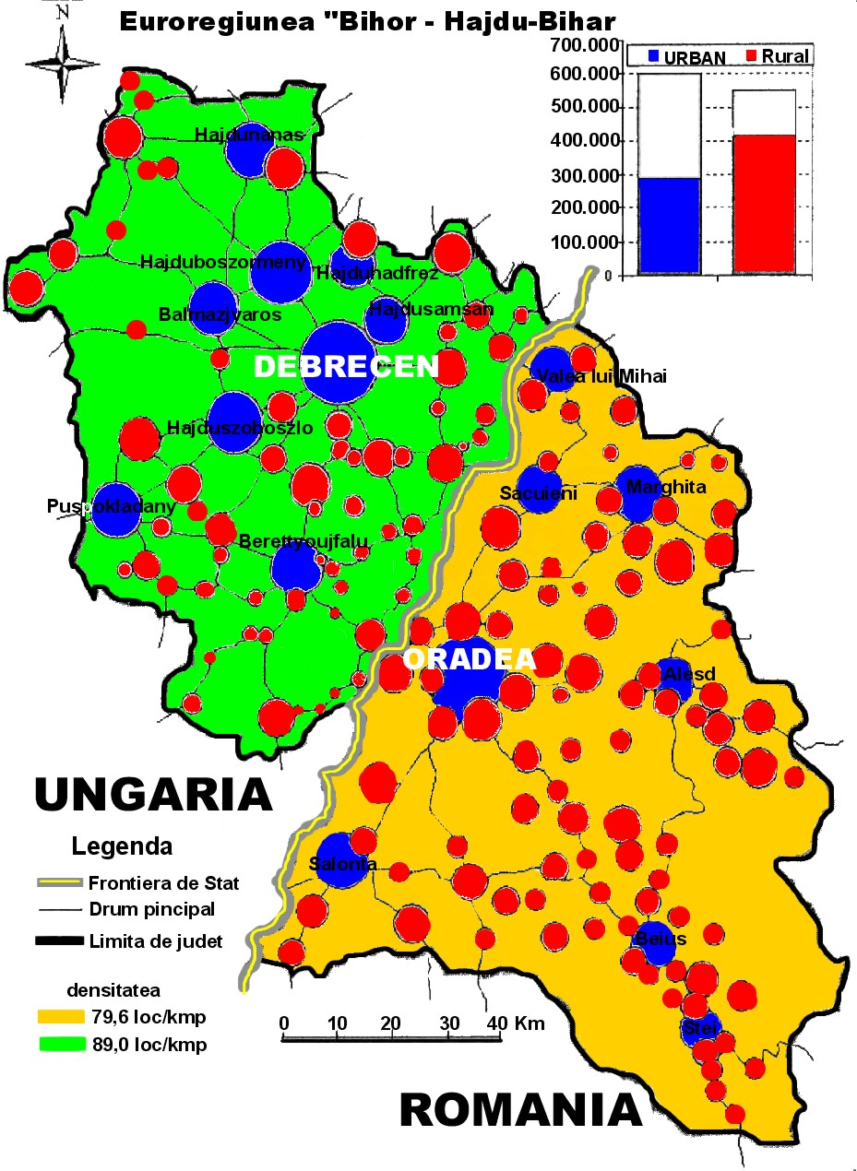

Figure 3. Potenţialul demografic la nivelul Euroregiunii Bihor – Hajdú-Bihar, 2004 (după Ilieş, 2004)

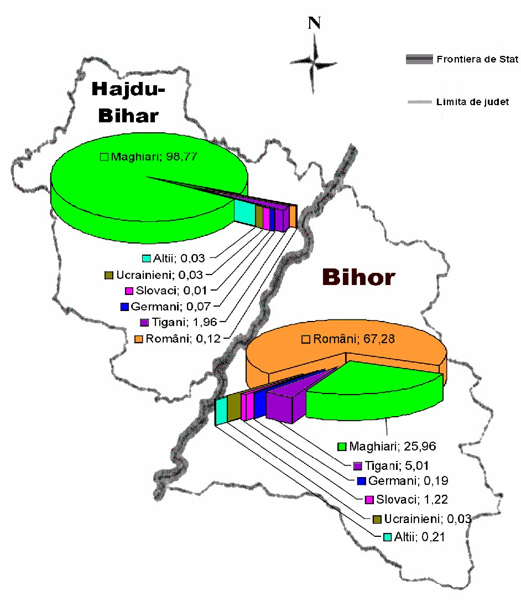
Figure 4. Structura etnică (%) a Euroregiunii Bihor – Hajdú-Bihar (sursa: Institutul Român de Statistică şi Közpönti Statisztikai Hivatal)

Obiectivele turistice ale Euroregiunii studiate
Pe plan local, obiectivele turistice din Euroregiunea Bihor – Hajdú-Bihar sunt promovate în întreaga lume prin mai multe instituţii abilitate, printre care amintim Primăria Oradea şi a Autoguvernării Debrecen-ului, universităţile celor două oraşe, ONG-uri, inclusiv Camera de Comerţ şi Industrie Bihor, prin programul „Unitate în diversitate în turismul euroregiunii”, finanţat cu fonduri PHARE. Aceasta din urmă editează anual o broşură pe care o promovează cu precădere prin intermediul internetului, dar şi prin distribuţie fizică efectivă.
Mai înainte de toate se impune a face o precizare asupra termenului de „agrement”. Astfel, prin agrement trebuie să se înţeleagă acele activităţi care se pot desfăşura în intervalul dintre anumite momente ale zilei, când turistul nu mai este preocupat de odihnă, tratament balnear sau alte asemenea activităţi.
De-a lungul timpului şi a evoluţiei omenirii, industria agrementului s-a dezvoltat şi diversificat tot mai mult, în funcţie de nevoile turistului modern. Aşadar, evoluţia ştiinţei, tehnicii şi implicit a nevoilor omenirii de confort, au dus şi vor duce şi în viitor la naşterea de forme specifice de agrement, toate fiind practic adaptate pentru aproape toate tipurile de turism, de la cel montan, la turismul balnear, litoral, urban, cultural.
Organizatorii de turism privesc agrementul ca un factor de competitivitate a staţiunilor sau unităţilor de turism şi de creştere a atractivităţii acestora prin diferenţierea ofertelor. În felul acesta, prezenţa agrementului şi varietatea formelor sale trezesc interesul turistului pentru o anumită zonă şi asigură, de cele mai multe ori, revenirea acestuia. Atunci când facem referire la semnificaţiile agrementului, nu trebuie uitat, dar nici trecut cu vederea aportul acestuia la prelungirea sezonului turistic şi, mai mult, la atenuarea sezonalităţii activităţii. Existenţa a numeroase şi variate posibilităţi de petrecere a timpului liber, puse la dispoziţie de mijloacele şi formele de agrement, reduce sensibil dependenţa ofertei de cadrul natural, diminuând influenţa acestuia asupra cererii şi permiţând manifestarea interesului pentru anumite destinaţii perioade mai îndelungate.
Astfel, se cunosc următoarele forme ale turismului de agrement:
* Turismul ecvestru, din această categorie făcând parte echitaţia.

La nivelul Euroregiunii de care ne ocupăm în prezentul articol, această categorie de turism, este practicat cu precădere de amatorii şi pasionaţii de călărie. Cu toate că zona este extrem de bogată în locaţii ce au ca domeniu de activitate şi această formă de recreere, Euroregiunea rămâne în continuare una din destinaţiile nedescoperite ale Europei pentru acest tip de agrement. Motivul pentru care se întâmplă acest lucru îl constituie cu siguranţă, costurile deosebit de ridicate practicate la nivel european în astfel de locaţii, atât pentru echipamentul specific pe care orice pasionat de călărie trebuie să îl deţină, cât şi pentru antrenament şi întreţinerea cailor. Şi un alt motiv, poate la fel de întemeiat, îl reprezintă lipsa investitorilor, locaţiile unde se practică turismul ecvestru, aparţinând în totalitate unor proprietari, la rândul lor pasionaţi de cai.
Totuşi, pasionaţii de turismul ecvestru se pot bucura de câteva pachete tematice în zona amintită, cum ar fi pachetul de 6 zile – poate cel mai avantajos –, care presupune: în prima zi se efectuează călărie în Parcul Naţional Hortobágy; apoi, a doua zi, călărie în pusta maghiară şi vizite la diferite atracţii turistice naturale, dar şi culturale; a treia zi se face transferul la Vadu Crişului şi, evident, călărie pe platourile carstice ale Munţilor Pădurea Craiului; a patra zi are în vedere un traseu care străbate fânaţe şi pădurile de foioase de la Meziad – Stâna de Vale; în ziua a cincea, are în vedere un traseu de creastă, de la Stâna de Vale spre Padiş, turiştii putând admira de sus Depresiunea Beiuşului şi partea centrală a Munţilor Bihor); ultima zi, a şase prevede efectuarea de călărie pe platoul carstic Padiş (Parcul Natural Apuseni), cu posibilitatea de vizitare a celor mai interesante obiective carstice ale arealului.

* Turismul de aventură sau extrem, din această categorie făcând parte speoturismul, alpinismul, mountain-bikeing, parapanta;
* Turismul pentru practicarea sporturilor de iarnă, şi aici vom enumera schiul şi schiul de tură;
* Turismul pentru sporturi nautice, cu amintirea activităţilor specifice de surfing, scufundări, caiac, canoe, rafting.
La aceste ultime trei tipuri ale turismului de agrement facem referire la un pachet turistic deosebit, existent la nivelul euroregiunii, care se numeşte „Team-building outdoor”. Team-buildingul durează de la două la trei zile şi costurile unui pachet, care include excursii de rafting şi speologie, este de 100 de euro pe zi, pentru o singură persoană. Traseul pachetului oferit uneşte în general 2-3 puncte de interes deosebit, în zone foarte frumoase. Distanţele se parcurg pe jos, cu ATV-ul sau cu jeep-ul, iar noaptea se doarme în cort sau la stână. Într-una din zile se traversează un curs de apă din zonă cu o plută pe care trebuie turiştii şi-o construiesc, iar mâncarea este asigurată din ceea ce se pescuieşte cu undiţe artizanale.
Aşa cum aminteam mai sus, datorită peisajului foarte variat al zonei, se pot distinge zone turistice distincte cu un caracter specific, la nivelul celor două judeţe, luate separat (tabelul 2).

Tabel 2. Obiective turistice la nivelul celor două judeţe ale Euroregiunii
Judeţul Bihor | Judeţul Hajdu-Bihar
* O primă zonă o reprezintă Oradea,  * Cele două renumite staţiuni balneo–climaterice: Băile Felix şi Băile 1 Mai (staţiune renumită pentru existenţa în incinta sa a lacului termal cu nuferi),  * Partea de sud-est a judeţului, unde se află cel mai interesant masiv muntos al judeţului: Munţii Bihorului (nucleul Carpaţilor Occidentali),  * Platoul Padiş (rezervaţie geologică),  * Ţara Beiuşului (entitate etnografică perfect individualizată, care păstrează imaginea unor sate specializate pe anumite meşteşuguri. Se pot vizita satele de olari, arta prelucrării lemnului fiind reprezentată prin celebra ladă de zestre de la Budureasa sau ţesăturile populare, caracteristice satelor Pietroasa şi Valea de Jos),  * Depresiunea Vad – Borod, munţii Plopişului şi Pădurea Craiului (cuprinde fenomene naturale carstice: Peştera Vântului, Peştera Vadu Crişului, „Peştera Bătrânului”),  * Câmpia de Vest (complexul lacurilor amenajate de la Cefa, staţiunea balneo–climaterică Tinca, municipiul Salonta, al doilea oraş ca mărime al judeţului Bihor, cu Turnul Ciunt în centrul urbei),  * Câmpia Ierului (în localităţile Otomani şi Sălacea se execută interesante împletituri din stuf şi nuiele, iar la Diosig, Sălacea şi Săcueni pot fi admirate vechile pivniţe de vinificaţie),  * Staţiunea Stâna de Vale,  * numeroase peşteri: Peştera Urşilor de la Chişcău, peştera de la Meziad, peştera Farcu ş.a. | * O primă zonă turistică este Debrecen (important centru cultural, dar şi de tratament şi de băi de nivel mondial cu centre wellness),  * Localitatea Hajdúszoboszló (la fel, cu importante locuri de tratament balnear şi centre welness, căutată în special de populaţia vârstnică, pentru apele bogate în iod, brom, natriu-cloride, hidro-carbonaţi),  * Localitatea Nádudvar (cunoscută pentru băile cu apă termală terapeutică)  * Parcul Naţional Hortobágyi (Hortobágy oferă cea mai romantică aventură şi o ofertă bogată de programe ecvestre celor care îndrăgesc caii şi călăria. Herghelia de cai de la Hortobágy a fost înfiinţată acum 300 de ani de oraşul Debrecen. Astăzi este una din simbolurile pustei. Datorită tradiţiilor bogate şi unice în creşterea cailor, ocupă un loc aparte în rândul hergheliilor naţionale şi istorice europene. Reputaţia sa a fost stabilită de arta ecvestră a păzitorilor de cai din Hortobágy şi de rasa Nonius, astăzi fiind o locaţie cu renume mondial pentru creşterea cailor, organizarea de evenimente şi de turism),  * Pădurile din Nyírség (aici se practică vânătoarea de mistreţ şi căprioară),  * Pădurea Gúti (situată între Nyíradony şi Nyíracsád, unde se poate întâlni cerbul lopătar),  * Marea Câmpie Ungară (Alföld) (ideală pentru iubitorii mersului cu bicicleta, deoarece terenul lipsit de ridicături poate fi un motiv important în organizarea unei excursii familiale),  * Rezervaţia de păsări de la Tiszafüred (face parte din lunca Tisei, având deschise numeroase braţe de apă, insule, nămoluri, fâneţe şi păduri).

Concluzii
În ansamblu, Euroregiunea Bihor – Hajdú-Bihar din punct de vedere al turismului a fost puţin cercetată, însă la nivelul celor două judeţe constituente luate separat există o serie de studii geografice atât cu caracter general, cât şi studii ce vizează unele elemente ale mediului înconjurător.
Aceasta deoarece, trebuie să recunoaştem că relieful acestui teritoriu este unul foarte diversificat, având în vedere faptul că treptele de relief întâlnite aici, de la câmpii joase până la vârfuri montane înalte se află într-o succesiune bine definită. Astfel, munţii ocupă partea sud-estică a Euroregiunii şi se prezintă ca o masă muntoasă lobată de depresiuni golfuri periferice. Unităţile deluroase formează o zonă de tranziţie continuă între Munţii Apuseni şi Câmpia Crişurilor, având o extensiune maximă pe rama dinspre munte a Depresiunilor Barcăului, Vadului şi Beiuşului. Culoarele depresionare au aspect de golfuri în care pătrunde şirul dealurilor vestice, iar în lungul râurilor, la nivelul luncilor şi al teraselor joase pătrunde Câmpia Banato-Crişană. Se înşiră astfel: Depresiunea Barcăului, Culoarul Crişului Repede, Culoarul Crişului Negru. Unităţile de câmpie ocupă partea vestică a Euroregiunii şi sunt reprezentate prin Câmpia Tisei Mijlocii, Câmpia Hajdúság, Câmpia Nirului, Câmpia Crişurilor.
Din punct de vedere climateric, teritoriul Euroregiunii se caracterizează printr-un climat temperat continental moderat, datorită domeniul de influenţă a circulaţiei vestice, care transportă mase de aer oceanic. Temperatura medie multianuală în cadrul Euroregiunii creşte de la nord spre sud şi de la est spre vest, în funcţie de particularităţile reliefului, de la regiuni cu altitudini mai mari spre cele cu altitudini mai joase şi în funcţie de latitudine. Repartiţia şi regimul precipitaţiilor atmosferice sunt strâns legate de valorile umezelii aerului şi de gradul de înnorare, care variază în funcţie de etajarea reliefului pe verticală.
Viteza vântului în cadrul Euroregiunii Bihor-Hajdú-Bihar prezintă o creştere de la vest la est, odată cu creşterea altitudinii.
Densitatea reţelei hidrografice în partea vestică a Euroregiunii, adică în judeţul Hajdú-Bihar este mai scăzută, comparativ cu cea estică. Cele mai importante cursuri de apă sunt: Tisa, Barcău, Hortobágy, Kősely, Kondoros, Ierul, Crişul Repede, Peţa, Crişul Negru. Suprafeţele lacustre din Euroregiune se află la altitudini diferite, de la circa 75-90 m până la 1800 m altitudine. Ele sunt atât de origine naturală, cât şi antropică. Apele subterane au şi ele o mare varietate în arealul nostru. În acest sens pot fi deosebite ape freatice şi ape de adâncime, din care remarcăm prezenţa apelor termale, din ambele judeţe studiate.
Etajarea climatului în funcţie de desfăşurarea reliefului impune la rândul său şi o etajare deosebit de evidentă în repartiţia vegetaţiei şi a elementelor faunistice.
Dinamizarea economiei celor două judeţe considerăm că, în viitorul apropiat, nu poate fi abordată fără luarea în considerare a rolului pe care îl are dezvoltarea turismului. Dar, pentru ca turismul să joace un rol important în dezvoltarea economică locală, este important ca cele două judeţe să îşi bazeze strategia de dezvoltare pe oportunităţile date de propriile poziţionări în spaţiu, să realizeze o armonizare a politicilor locale cu cele zonale, regionale şi transfrontaliere. Datorită lipsei unei infrastructuri adecvate, a slabei accesibilităţi în judeţ, a unei game de servicii variate oferite cererii, precum şi capacităţii reduse de plată din partea cererii locale, judeţul Bihor, deşi cu unul dintre cel mai mari potenţial turistic la nivel naţional, creează un decalaj de dezvoltare la nivelul Euroregiunii.

Bibliografie
- www.wikipedia.org/wiki/Hajdú-Bihar_megye
- Legea nr. XXI din 1996 privind administraţia publică locală a Ungariei.
- M. Miclea (2000), Mic lexicon de cadastru şi carte funciară, Editura AllBeck, Bucureşti, p. 115-116.
- Ilieş Al. (2003) - „România între milenii. Frontiere, areale frontaliere şi cooperare transfrontalieră”, Editura Universităţii din Oradea.
- Ilieş Al. (2004), „România. Euroregiuni”, Editura Universităţii din Oradea
- Popoviciu, Gabriela (2007) - Starea mediului în Euroregiunea Bihor – Hajdú-Bihar, în contextul aderării la Uniunea Europeană, nepublicată.
- S. Neguţ (1998), Euroregiuni, Revista Română de Geografie, Tom 42, Editura Academiei Române, Bucureşti.
- www.nationalgeographic.com
- * * * (2002), Nemzeti, etnikai kisebbsegek Hajdú-Bihar megyeben, Köspönti Státisztikái Hivátal, Debrecen.
- http://www.oradea.ro/content/downloads/Programe%20locale/EUROREGIUNEA_BHB.doc.
- www.kotikvf.kvvm.hu/hulladekgazdalkodas
- www.euroregiuni.ro
- www.hortobagyi nemzeti park.hu
- www.debrecen.hu
- www.dktm.regionalnet.org
- www.carpathianfoundation.org
- * * * (2006), Natural values in the Észak-Alföld region - Hortobágyi Nemzeti Park Igazgatόság.
- * * * (2004-2006), Proiectul „Dezvoltarea turistică frontalieră în Euroregiunea Bihor – Hajdú-Bihar” şi Proiectul „Unitate şi diversitate în turismul Euroregiunii Bihor- Hajdú-Bihar” - Camera de Comerţ şi Industrie Bihor şi Agenţia de Dezvoltare a judeţului Hajdú-Bihar, Camera de Comerţ şi Industrie Hajdú-Bihar.
- * * * (2003), Proiect Phare CBC/2003 "Culoar româno-maghiar de conservare a biodiversităţii" - Agenţia de Protecţia Mediului Oradea şi Direcţia Silvică Bihor.
- * * * (1997-2006), Acordul de Asociere al Euroregiunii Bihor - Hajdú-Bihar; Statutul de constituire a Euroregiunii Bihor - Hajdú-Bihar; Raportul de mediu al Euroregiunii Bihor – Hajdú-Bihar/2003 - Biroul Euroregiunii Bihor – Hajdú-Bihar din cadrul Consiliului Judeţean Bihor.
- ZAINEA, I. (2006), The Romanian-Hungarian border as an integrated factor in the European union, în vol. Regional Development in the Romanian-Hungarian Cross-Border Space – from National to European Perspective, Debrecen.
- TÖMÖRI, M. (2006), The role of Shoping Tourism in Debrecen, în vol. Regional Development in the Romanian-Hungarian Cross-Border Space – from National to European Perspective, Debrecen.
- TÓTH, G. (2004), Regional differences in development leve land spatial structure in the unifying union, în vol. Cross-border Co-operations – Schengen Challenges, Debrecen.
- TEPERICS, K. (2006), Roots of the joint human resource development in Debrecen and Oradea, în vol. Regional Development in the Romanian-Hungarian Cross-Border Space – from National to European Perspective, Debrecen.
- SÜLI-ZAKAR, I., HORGA, I. (2006), Regional development in the Romanian-Hungarian Cross-border Space – From National to European Perspective, Debrecen.
- SZATMÁRI, Magdolna (2006), Access ways to Debrecen, în vol. Regional Development in the Romanian-Hungarian Cross-Border Space – from National to European Perspective, Debrecen.
- SÜLI-ZAKAR, I., CZIMRE, Klára (editors) (2001), Carpathian Euroregion: Borders in the Region – Cross-border Co-operation, Debrecen.
- RADOCZ, L., BUJDOSÓ, Z., RADICS, Z., KOZMA, G., GÁBOR, I., STELLI, T., JANKOVICS, L. ş.a. (2005), A nemzeti fejlesztési hivatal részére az országos fejlesztéspolitikai koncepcióhoz a Váti Kht. által kiadott tematika alapján készített regionális helyzetelemzés - Észak-Alföldi Régió (Studiu de caz asupra regiunii Észak-Alföldi, efectuat pe baza concepţiei naţionale de dezvoltare pentru Institutul Naţional de Dezvoltare, pe baza tematicii elaborate de Váti KHT), Biroul Naţional de Dezvoltare Regională, Debrecen.

